**МИНОБРНАУКИ РОССИИ**

**Санкт-Петербургский государственный**

**электротехнический университет**

**«ЛЭТИ» им. В.И. Ульянова (Ленина)**

**Кафедра MO ЭВМ**

индиВИДУАЛЬНОЕ ДОМАШНЕЕ ЗАДАНИЕ

**по дисциплине «Разработка программного обеспечения информационных систем»**

Тема: Поиск подходящих цитат из песен

|  |  |  |
| --- | --- | --- |
| Студент гр. 5381 |  | Ильиных И.С. |
| Студент гр. 5381 |  | Скиба А.С. |
| Студент гр. 5382 |  | Шахов А.Д. |
| Преподаватель |  | Заславский М.М. |

Санкт-Петербург

2018

**ЗАДАНИЕ**

**на индивидуальное домашнее задание**

|  |  |  |
| --- | --- | --- |
| Студенты Ильиных И.С. Скиба А.С. Шахов А.Д. | | |
| Группы 5381, 5382 | | |
| Тема проекта: Поиск подходящих цитат из песен | | |
| Исходные данные:  Проект должен быть разработан с использованием базы данных MongoDB | | |
| Содержание пояснительной записки:  Содержание, Введение, Качественные требования к решению, Сценарии использования, Модель данных, Разработанное прилоежение, Заключение, Список использованных источников. | | |
| Предполагаемый объем пояснительной записки:  Не менее 15 страниц. | | |
| Дата выдачи задания: 13.09.2018 . | | |
| Дата сдачи реферата: ____________ | | |
| Дата защиты реферата: __________ | | |
| Студент |  | Ильиных И.С. |
| Студент |  | Скиба А.С. |
| Студентка |  | Шахов А.Д. |
| Преподаватель |  | Заславский М.М. |

**Аннотация**

В индивидуальном домашнем задании реализован веб-сервис на основе СУБД MongoDB, с помощью которого можно найти возможные рифмы из текстов песен, к введённому слову.

**Summary**

In the individual homework implemented a web service based on MongoDB DBMS, with which you can find possible rhymes from the lyrics to the entered word.

**содержание**

Введение 5

1. Качественные требования к решению 6

2. Сценарии использования 7

2.1. Сценарии использования для задачи импорта, представления, анализа и экспорта данных 7

2.2. Вывод 8

3. Модель данных 9

3.1. Описание структуры 9

3.2. Нереляционная модель данных 9

3.3. Аналог модели данных для SQL СУБД 9

3.4. Запросы 11

3.5. Выводы 13

4. Разработанное приложение 14

4.1. Краткое описание 14

4.2. Использованные технологии 14

4.3. Ссылки на Приложение 15

Список использованных источников 17

Приложение А. Документация по сборке и развертыванию приложения 18

Приложение B. Инструкция для пользователя 19

Приложение С. Снимки экрана приложения 20

# Введение

У многих начинающих поэтов, существует потребность в поиске рифм, в современном мире множество сервисов позволяют это сделать. Но тогда встаёт вопрос, как узнать, насколько уникально то, что ты придумал, где и кто уже использовал такие рифмы?

Целью проекта является разработка приложения, с помощью которого можно найти рифмы к заданному слову из текстов песен загруженных в БД.

В проекте разработано веб-приложение на основе СУБД MongoDB.

# 1. Качественные требования к решению

Необходимо разработать веб-приложение, позволяющее находить рифмы в текстах песен к заданному слову.

Основные функции:

* Поиск рифм по заданному слову, сочетанию слов;
* Отображение общей статистики по всем найденным рифмам;
* Добавление новых песен;
* Импорт и экспорт данных.

# 2. Сценарии использования

## 2.1. Сценарии использования для задачи импорта, представления, анализа и экспорта данных

## Произвести поиcк рифм по слову

Пользователь имеет возможность произвести поиск рифм по слову, результатом поиска будет сама песня, также некоторые статистики (сколько раз повторялось слово в песне, сколько там рифм было вообще, сколько среднее кол-во раз повторялись слова, сколько разных слов), также будет статистика по всем словам и песням, она будет показывать похожие метрики, только они будут собраны по всем песням.

*Порядок действий*:

1. Пользователь заходит на сайт
2. Далее он вводит слово, рифмы к которому он хочет найти вводит в input
3. Далее при нажатии на button на сервер отправляется запрос
4. Пользователю выдается список песен с выделенными в нем рифмами и статистикой

## Добавить песню

Пользователь имеет возможность добавлять песню в базу данных, чтобы по ней также проводился поиск.

*Порядок действий*:

1. Пользователь заходи на сайт
2. Переходит на страницу добавления песни
3. Вводит информацию о песне в некоторый input
4. Отправляет песню на сервер нажатием на button, где она сохраняется, и пользователь видит подтверждение успеха, либо неудачи

## Экспортировать песни

Пользователь может экспортировать всю БД по которой осуществляется поиск

*Порядок действий*:

1. Пользователь заходи на сайт
2. Нажимает кнопку экспорта данных
3. Получает файл .txt

## Посмотреть статистику

Пользователь может посмотреть статистику для данного запроса по всей БД

*Порядок действий*:

1. Пользователь заходи на сайт
2. Осуществляет поиск рифм
3. Нажимает кнопку глобальной статистики
4. Открывается окно со статистикой по всей БД

## 2.2. Вывод

Для решения преобладают операции чтения, так как для Пользователя реализован поиск рифм, то есть поиск и вывод данных, а добавление новых песен – скорее дополнительная функция.

# 3. Модель данных

## 3.1. Описание структуры

## Данные хранятся в MongoDB, как 2 коллекции: english & russian - их структура идентична, так что рассматривать их отдельно не имеет смысла, разница в том, что алгоритмы обрабатывают их по-разному. Для русского языка используется небольшое преобразование символов на созвучные, затем удаляются согласные и рифма смотрится по последней гласной, в английском за преобразование на схожие звуки отвечает известный алгоритм metaphone2, затем сверяются 2 последние звука.

## Будем считать, что песни на 2 языках идентичны по потреблению памяти.

## *Почему все так как есть?*

## Большая часть логики у нас заключена не в самой СУБД, а в сервере непосредственно, т.к. СУБД не имеет возможности как-то искать рифмы к словам, есть идея построить индекс рифм. Это с одной стороны хорошая идея, индекс всегда ускорит поиск, но мы не можем предсказать по какому слову пользователю понадобятся рифмы, поэтому нам придется считать с запасом. Для русского языка все более или менее понятно, надо для всех гласных найти рифмы в песне, сохранить их рядом с песней и получится огромное кол-во данных, с каждой песней, это не очень хороший подход. Для английского все еще сложней, т.к. мы смотрим на последние 2 символа, что делает эту задачу еще более плачевной, т.к. комбинаций расстановки этих 2 символов еще больше, чем гласных в русском языке, поэтому мы решили вынести всю логику в сервер и считать статистику на нем же.

## 3.2. Нереляционная модель данных

Для определения размера документа условимся, что у нас используются отлько ASCII-символы, чтобы было проще считать место, занимаемое полем документа, т.е. один символ будет занимать 1-байт.

Документ:

1. Идентификатор - поле, которое автоматически генерируется MongoDB, его размер 12-байт, судя по [документации](https://docs.mongodb.com/v3.0/reference/bson-types/#objectid).
2. Название песни - будем считать название песни размером в 20 символов, т.е. его ориентировочный размер будет 20-байт.
3. Название исполнителя - также будет считать как 20 символов, т.е. его размер будет около 20-байт, также как и название песни.
4. Текст песни - кол-во слов в песне лежит где-то между 100-300 слов, зависит от жанра и многих других условий, примем его равным 300, т.е. размер песни будет составлять 300-байт.

Пример JSON:

{

"artist": "...",

"text": "...",

"title": "...",

"_id": 123

}

Приняв во внимание то, что написано выше, мы получим, что средний размер документа: sizeof(id) + sizeof(title) + sizeof(artist) + sizeof(text) = 12 + 20 + 20 + 300 = 352, следовательно размер одного документа будет равен 352-байта. Что довольно мало, это хорошо.

## 3.3. Аналог модели данных для SQL СУБД

## Нам понадобилось бы несколько сущностей: Artist, Song, также надо учесть, что исполнители могут писать одну песню вместе, т.е. между этими сущностями будет отношение many-to-many, т.е. составим таблицы:

CREATE TABLE Artist (

id SERIAL,

name VARCHAR(20) NOT NULL,

CONSTRAINT PK_ARTIST PRIMARY KEY (id)

);

CREATE TABLE Song (

id SERIAL,

name VARCHAR(20) NOT NULL,

text VARCHAR(1000) NOT NULL,

CONSTRAINT PK_SONG PRIMARY_KEY (id)

)

CREATE TABLE SongToArtist (

song_id INTEGER NOT NULL REFERENCES Song,

artist_id INTEGER NOT NULL REFERENCES Artist,

)

Можно было сделать структуру оптимизированную для нашей задачи, но мы сделали её такой, какой требует этого рациональный смысл, а не глупое желание оптимизировать все подряд.

## 3.4. Запросы

*Поиск*:

* NoSQL

collection.find({})

* SQL

SELECT song_id, name, text, name FROM (

SELECT * FROM SongTOArtist

JOIN Song ON Song.id == sond_id

JOIN ARtist ON Artist.id == artist_id

);

Тут видно, что в MongoDB мы делаем это за O(n), а в SQL будет O(n + (n / k)log(n / k)) ~ O(nlog(n))

*Обновление*:

* NoSQL

collection.update_one({

'_id': id

}, {

'$set': song

})

* SQL

UPDATE TABLE Song SET text = $song WHERE id == $id;

В двух случаях оценка сложности O(n), т.к. нет JOIN.

*Удаление*:

* NoSQl

collection.delete_one({

'_id': id

})

* SQL

DELETE TABLE Song WHERE id == $id;

В двух случаях оценка сложности O(n), т.к. нету JOIN.

Для сравнения допустим, что у нас 1000 песен и 20 исполнителей, т.е. у исполнителя примерно 50 песен, это значит, что n = 1000 , а k = 20.

## 3.5. Выводы

##### Память

Размеры данных:

* NoSQL

n * 352 = 1000 * 352 = 352000

* SQL

n * (20 + 300 + 8) + k * (20 + 8) + n * (8 + 8) = n * 344 + k * 28 = 1000 * 328 + 20 * 28 + 1000 * 16 = 344560

Даже здесь SQL уже выигрывает, но это довольно плотные данные.

Из таблиц видно, что в случае SQL, мы бы потребляли больше памяти в случае однородных данных, т.е. если бы у нас было много одиниковых исполнителей и их песен, то мы бы выйграли по памяти, н оу нас такое не гарантируется, данные у нас будут разнообразные, т.к. песни добавляются спонтанно, значит случай NoSQL нам подходит больше, но нельзя сказать, что он лучше.

* NoSQL:0,  
  SQL: 1

##### Скорость

##### Поиск у нас происходит за 1 команду, а в случае SQL, нам бы пришлось сделать JOIN, что, как известно является не самой быстрой операцией, т.к. внутри используется сортировка ключей, обычно она работает за nlog(n). А наше решение работает за линию, что в любом случае будет быстрее, т.к. выигрыш по кол-ву записей в таблице Song будет на константу, сравнивая с нашей коллекцией, а сложность будет возрастать не на константу, а на логарифм, с увеличением кол-ва песен, также там поиск будет проводиться по всем песням, следовательно сложность будет (n+ m)log(n + m),а у нас n что показывает выигрыш NoSQL базы данных.

Тут также считаем, что видно еще только на просмотре сложностей операций.

* NoSQL:1  
  SQL: 1

##### Удобство

##### В NoSQL мыс сможем не закреплять структуру нашего документа, что поможет сохранять нам в БД некоторую мета-информацию и проще расширяться, можно будет делать некйи кэш, прямо в mongodb, также мыможем захотеть еще хранить альбомы, в SQL это сильно устранит структуру, а у нас просто добавится одно поле.

* NoSQL: 2,  
  SQL: 1

# 4. Разработанное приложение

## 4.1. Краткое описание

Разработанное приложение осуществляет поиск рифм в текстах песен. Приложение состоит из страниц:

1. Главная страница. На данной странице Пользователь может задать данные для поиска.
2. Страница для добавления новых песен в БД

## 4.2. Использованные технологии

При написании приложения использовались следующие технологии:

* Python
* NodeJS
* Redis
* Flask
* MongoDB;
* HTML;
* CSS;
* Java Script.

## 4.3. Ссылки на Приложение

Исходный код приложения и инструкция по установке находятся по ссылке:

https://github.com/moevm/nosql2018-song_quotes Заключение

Разработано приложение для поиска рифм к заданному слову в текстах песен с использованием базы данных MongoDB. Приложение работает корректно, но имеет широкие возможности по улучшению алгоритма подбора рифм, как для русского языка, так и для английского.

# Список использованных источников

1. MongoDB Documentation

URL: https://docs.mongodb.com/ (дата обращения: 19.12.2018).

1. Flask Documentation

URL: http://flask.pocoo.org/docs/1.0/ (дата обращения: 19.12.2018).

1. NodeJS Documentation

URL: https://nodejs.org/en/docs/ (дата обращения: 19.12.2018).

# Приложение А. Документация по сборке и развертыванию приложения

Инструкция по сборке и запуску:

1. Скачать проект из репозитория.
2. Проверить наличие на компьютере технологий:
   1. Python
   2. Flask
   3. Redis
   4. NodeJS
   5. NodeJS-express (*npm install*)
   6. MongoDB
3. Запустить back-end при помощи python-flask, например, при помощи IDE PyCharm
4. Запустить front-end при помощи NodeJS (*node app*)
5. Запустить Redis
6. Запустить MongoDB
7. Перейти в браузере по адресу: <http://localhost:3000/>
8. Импортировать песни

# Приложение B. Инструкция для пользователя

**Главный экран**

При входе на сайт отображается главная страница, на которой пользователь может экспортировать БД, посмотреть статистику и осуществить поиск

Для выполнения поиска Пользователь должен ввести слово, к которому он хочет подобрать рифму и нажать кнопку «Search»

**Страница добавления песен**

Пользователь вводит исполнителя, название песни и её текст. Если Пользователь не знает текста песни, то нажатием кнопки «Search text» можно осуществить его поиск. Когда все обязательные поля заполнены можно осуществить добавление песни к БД.

# Приложение С. Снимки экрана приложения

На рисунках 1-4 изображены снимки экрана приложения.

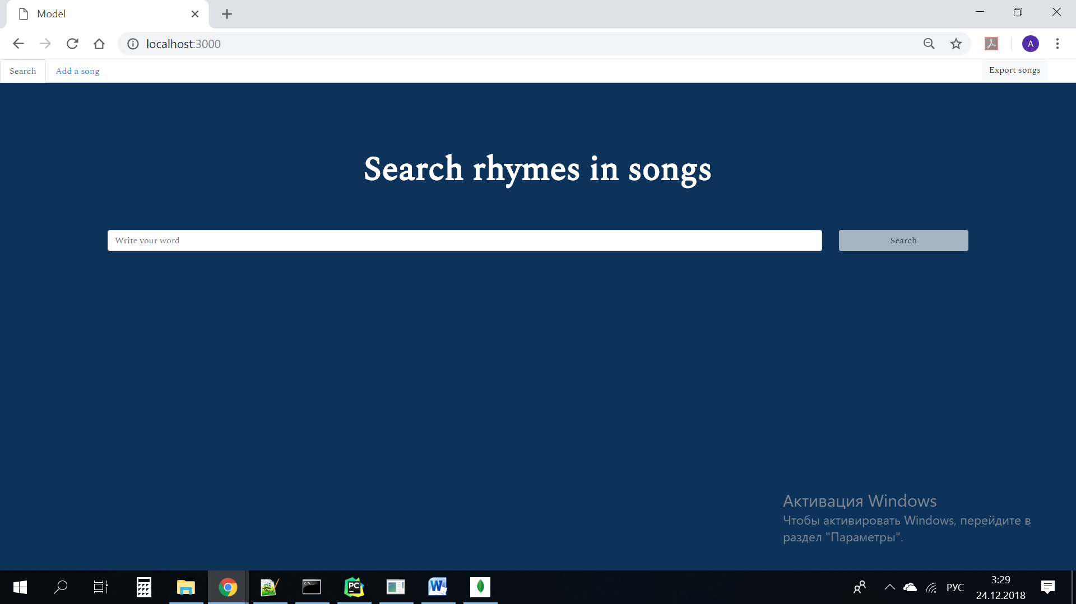

Рисунок 1 – Главная страница

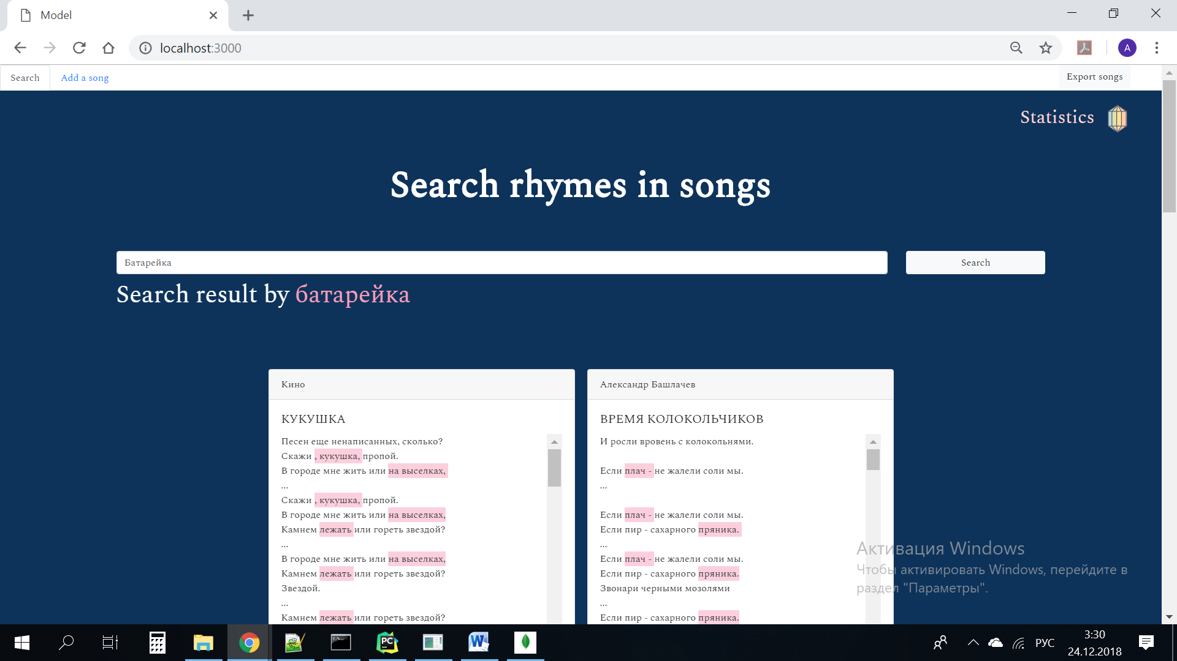

Рисунок 2 – Страница с отображением найденных рифм

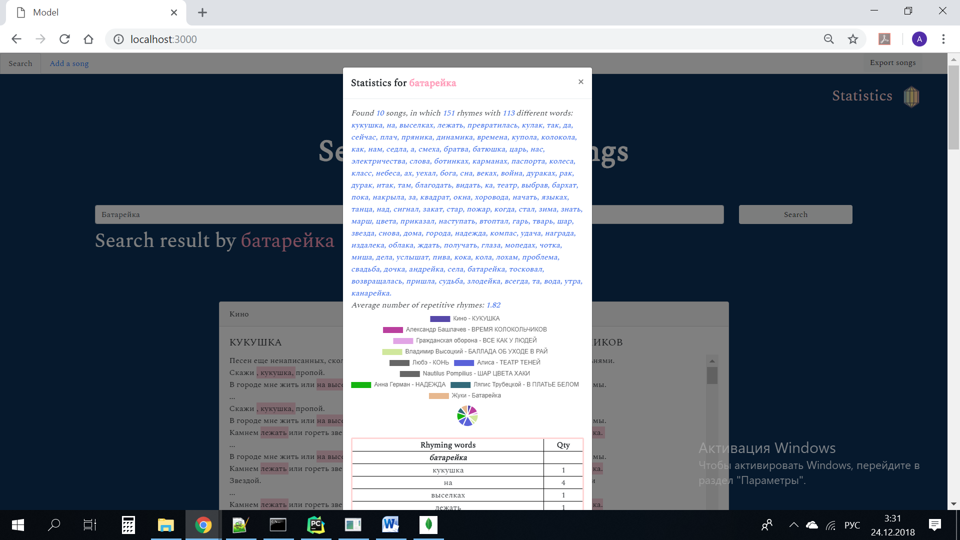

Рисунок 3 – Страница с отображением общей статистики

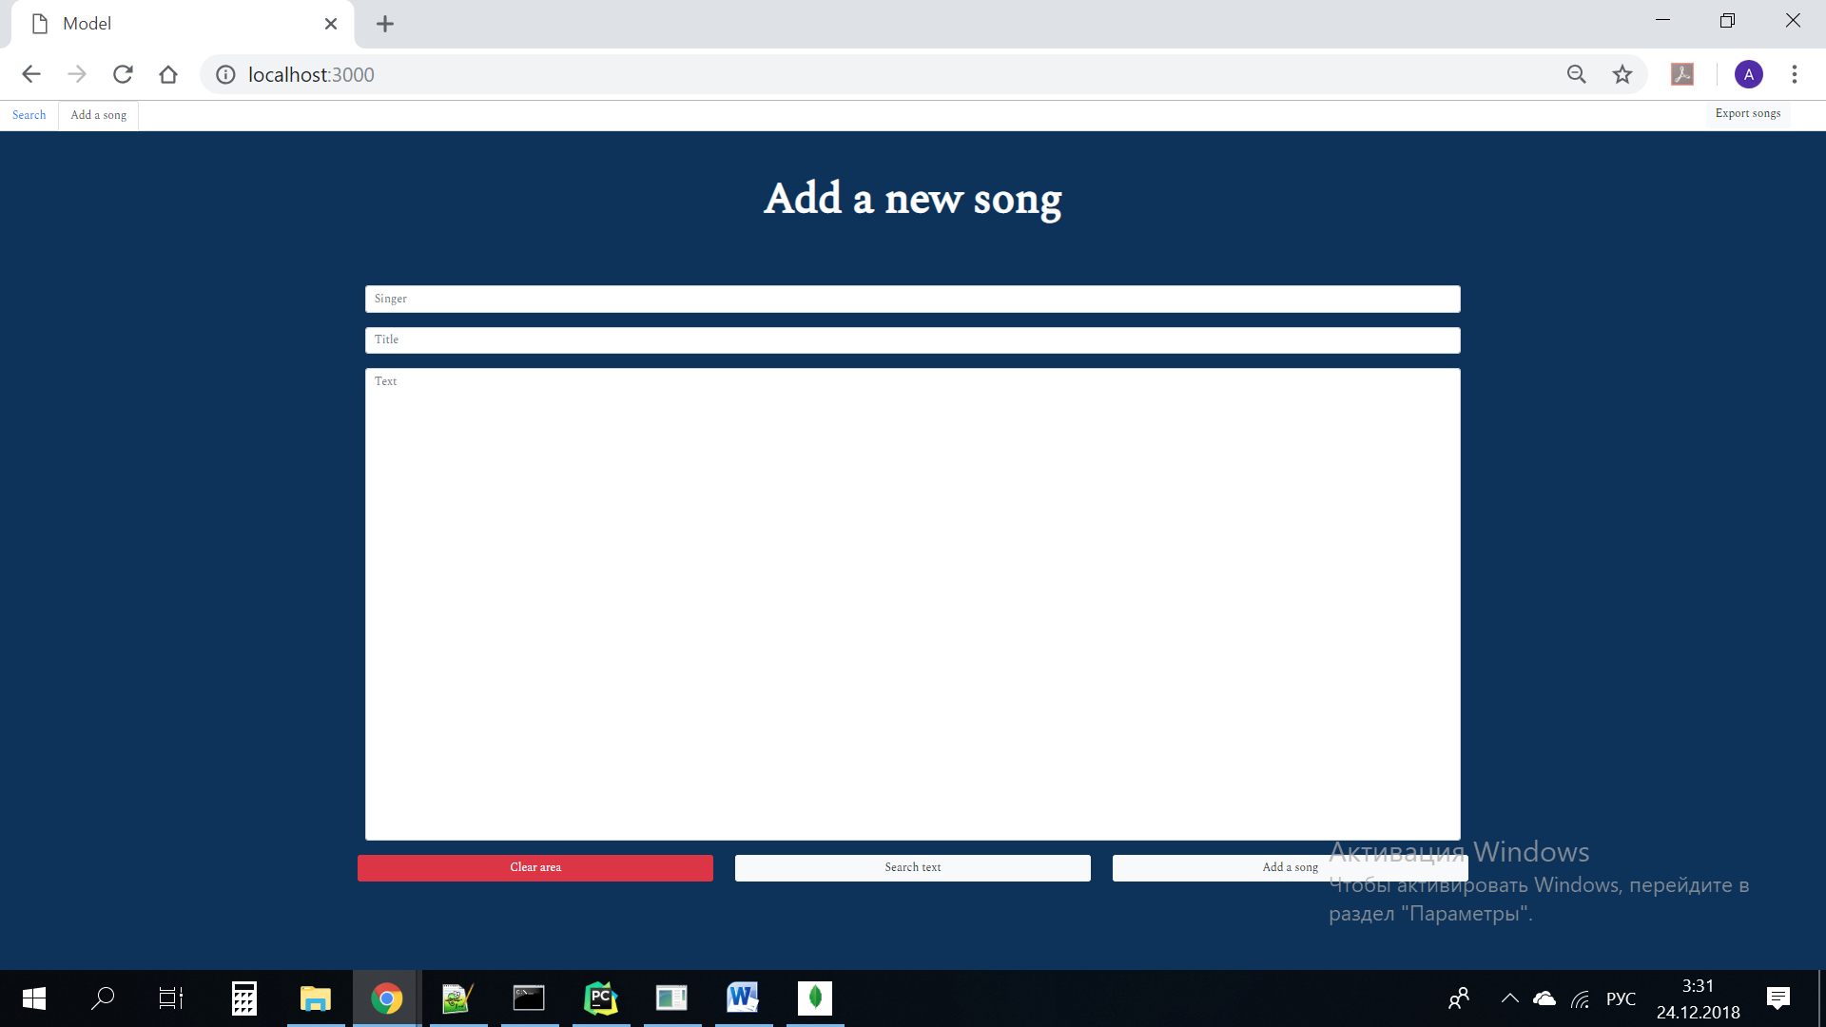

Рисунок 4 – Страница с добавлением новой песни